Simulation Front-end Viewer Project Artifact

HCN-SLS 展示界面技术文档

**Introduction**

该程序是一个HCN-SLS 仿真平台的前端展示界面，用来可视化基于Matlab 平台生成的移动互联网基站数据。全平台用Java 编写，每个代码文件都附有Javadoc 注释，力求做到易懂，可拓展。其中，对接主体平台和数据呈现窗口的数据接口部分采用了脚本语言Javascript；具体的数据呈现方式采用了开源的Prefuse数据呈现平台 和Google Map API.

**Overview**

**Backend 后端**

软件的后端部分主要负责导入，读取和处理 JSON 格式的计算数据，以及实现API 接口的对接和各种数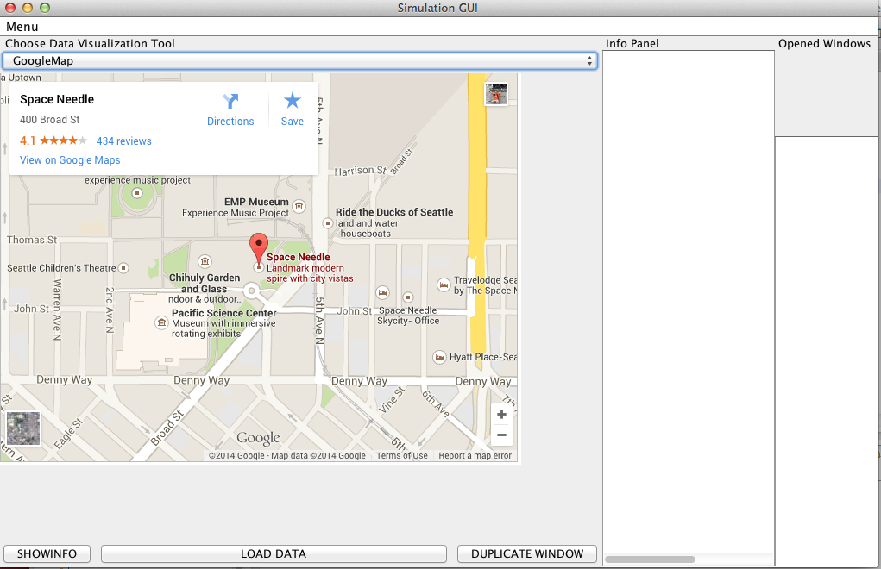据呈现平台的具体算法。

目前后端只有一个代码文件Model.java。每个Frame 窗口对应一个Model, 并将Model 这个实例(instance) 传递到图形界面的每个子模块中，让Model 对于每个子模块都可视。这样，每个GUI模块都可以使用Model 里面的方法。对于后端来说，还有一个重要设计思想。基于MVC（Model View Controller) 设计模式，利用了观察者设计方法(Observer Pattern), 将 View.java 作为interface, 让所有GUI模块中需要实时更新数据亦或是信息的模块都在Model 里面注册。这样，一旦Model 有任何update (更新数据，加载不同数据）的时候，可以调用UpdateView 方法，它将遍历所有拓展了View Interface并在Model 里面注册了的GUI 模块一并更新。这个核心思想让更新GUI界面变得简单可操作，方便了接下来的数据呈现形式拓展。

后端还有一个重要功能，那就是数据呈现。HCN—SLS 项目的展现平台和核心仿真程序的数据接口是基于JSON 的，所以后端还主要负责运用各种API，目前有Google Map, JHeatChart (用来制作热点图），Prefuse (用来绘制其他图）。这部分的功能还在施工，0609周二晚上可以上线Version 1.0.

最后，整体程序还要序列化 (Serialize) 方便今后的多终端展示，亦或是云端展示的需要。

**Frontend 前端**

软件的前端部分主要负责搭建GUI (用户图形界面）。运行整个软件时候，从前端Main. java 开始。Main 将构建GUI 的主要任务放在了SimulationDisplay.java。该软件file 首先创建了Model 的实例，然后将GUI 的各功能模块放在一起。为了使整个程序简洁易懂，和具有可拓展性，所有的按键都在ButtonManager. java 管理；菜单在 MenuManager 统一建造，附加ActionListener, 并统一管理。因此，添加按键和菜单变得极其简单。目前， GUI的Panel 模块（GraphicsPanel, InfoPanel 和 WindowPanel ）还没有并入到 PanelManager.java 里面，但近期的计划是将这些并入到PanelManager, 使其像其他功能模块一样易管理。

贯穿前端的重要程序文件是 FrontEndViewer.java 该文档负责将零碎的GUI 部分组织起来——从具体的哪个案件如何排序到初始化InfoPanel 和 Window; 到协调各个模块之间沟通工作。根据程序单一原则（每个程序文件只应该负责做好一个功能）个人认为各个模块之间不应该拥有互相的实例(instance) ，所以如果需要更改其他Panel 的信息，需要调用这个FrontEndViewer.java 的各个方法。

接下来是每个GUI 部分的简单介绍。

**User Interface Design**

关于用户界面，请参照以下截图:

1. Visual Chooser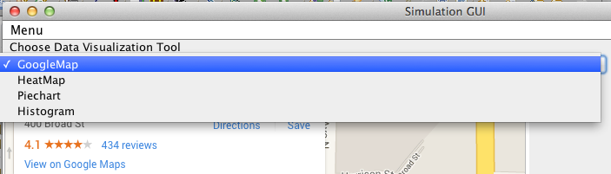

这个模块主要负责选择数据呈现的模式。用户在打开展示界面之后需要点击 “load data”，这将data 加载到Model里面。之后，可以选择数据呈现的形式。

2. InfoPanel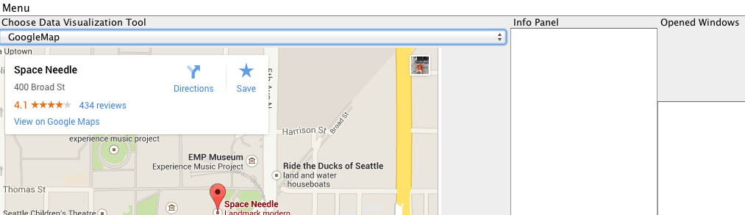:

这个位于GUI 右数第二个Panel 主要负责显示目前Model 展示的数据的相关信息，亦或是原始的raw data。如果GUI在呈现基站的分部信息，Info Panel 里面就可以具体坐标，取样时间等信息。

**（功能完善中）**

3. Duplicate Button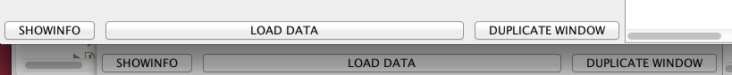

该按钮可以让用户新建一个展示窗口，再通过选择位于顶端的下拉列单改变数据呈现的模式。

4. WindowPanel



这个位于GUI 最右端的Panel 用来显示目前已经打开的窗口，并在将来通过双击可以将该窗口呼唤到最顶部。该功能适用于对比分析几种数据呈现模式的利弊和一并展示一次仿真中不同的数据。

**（功能完善中）**

5. Menu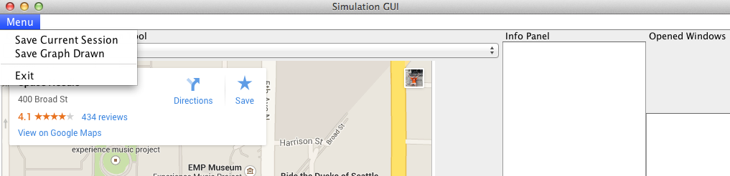

位于左上角的Menu 下来列表保存该展示过程中的所有打开的窗口，方便下次打开展示平台的时候恢复。另，Save Graph Drawn 能将GraphicsPanel （即中心Panel) 上绘制好的图转存成为文件，方便今后参照，或者用于写论文。

**Design Details**

关于每个程序文件的信息，用法，方法的介绍我都写成了Java Doc, 打开每个程序文件都能够看到。

**（施工中）**